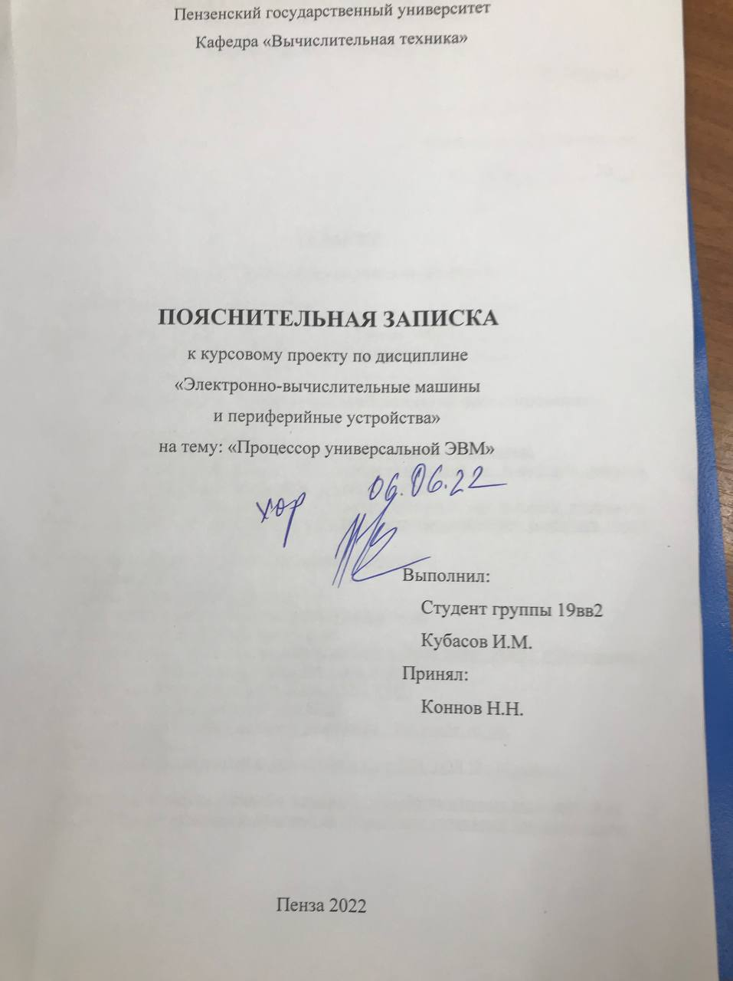

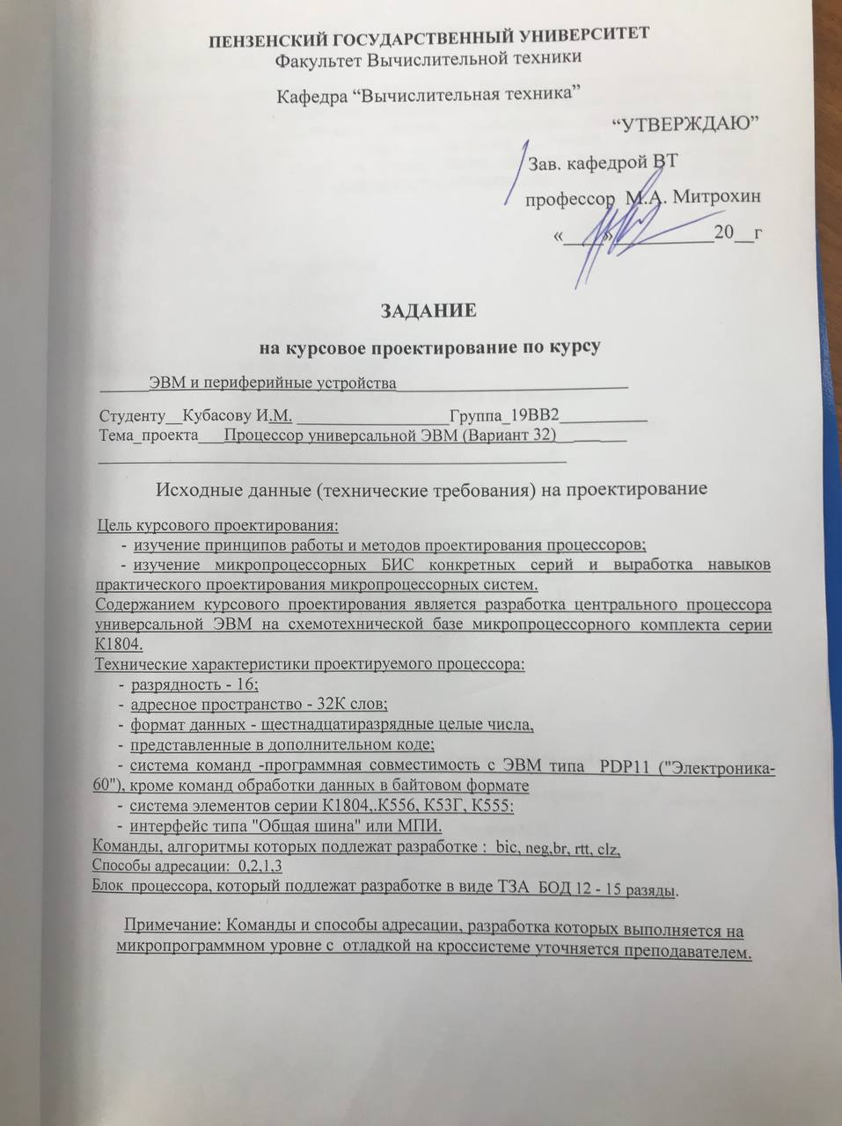

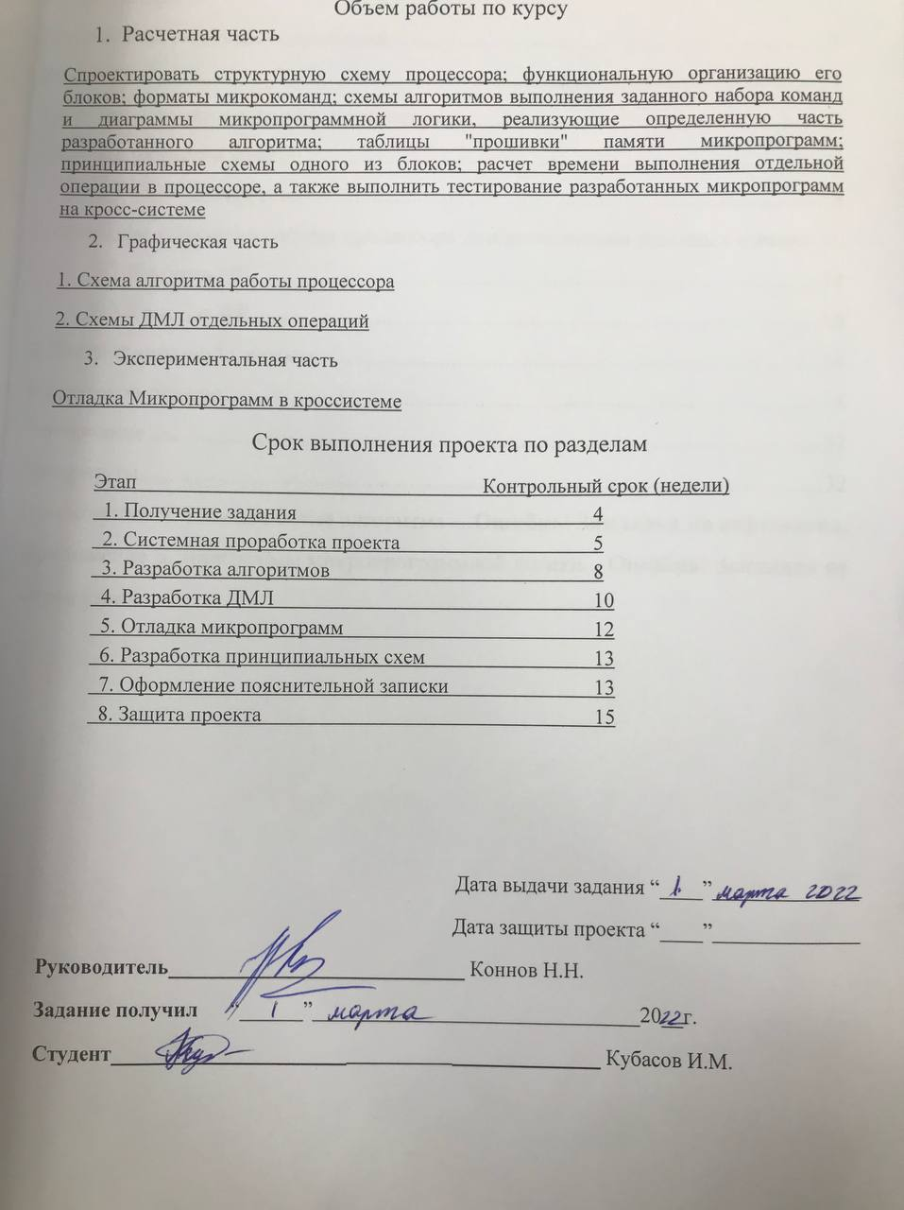
Содержание
Список используемых сокращений 5
Введение 6
1 Форматы команд и данных процессора 7
1.1 Форматы команд 7
1.2 Способы адресации 10
2 Описание алгоритма работы процессора при выполнении заданных команд 14
2.1 Команда BIC 16
2.2 Команда BR 17
3 Листинг микропрограммы 18
4 Протокол отладки 20
Заключение 33
Литература 34

Список используемых сокращений
БМУ – блок микропрограммного управления
БОД – блок обработки данных
БР – буферный регистр
ВОП – выборка операнда
ДВК – дешифрация и выполнение команд
ДМЛ – диаграммы микропрограммной логики
ЗР – запись результата
ЗУ – запоминающее устройство
П/П – подпрограмма
РК – регистр команд
РОН – регистр общего назначения
РСП – регистр состояния процессора
СК – счетчик команд
УС – указатель стека
Ур – уровень
ФССП – формирование слова состояния процессора

Введение
Целями курсового проектирования являются:
- изучение принципов работы и методов проектирования процессоров;
- изучение микропроцессорных БИС конкретных серий и выработка навыков практического проектирования микропроцессорных систем.
Содержанием курсового проектирования является разработка центрального процессора универсальной ЭВМ на схемотехнической базе микропроцессорного комплекта серии К1804
Технические характеристики проектируемого процессора:
- Разрядность данных – 16;
- Разрядность адреса – 16;
Формат команд – программная совместимость с ЭВМ типа PDP-11 (“Электроника-60”), команды подлежащие разработке: BIC, BR.
Способы адресации – 0, 1, 2, 3.

1 Форматы команд и данных процессора

1.1 Форматы команд
Всю систему команд эмулируемой ЭВМ можно разбить на следующие подгруппы: команды пересылок, арифметические и логические операции, команды вызова и возврата из подпрограмм, команды работы с флагами, прочие команды.
Имеется пять основных уровней кодов. Уровень 1 задается трехбитовым полем (биты 14, 13 и 12); уровень 2 – битом 11 кода команды; уровень 3 – четырехбитовым полем (биты 15, 10, 9, 8); уровень 4 – двухбитовым полем (биты 7 и 6); уровень 5 – трехбитовым полем (биты 2, 1, 0) – все они представлены на рисунке 1.
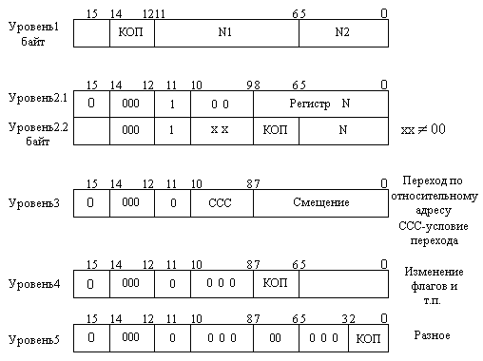
Рисунок 1 – Пять основных уровней команд
Дешифрация выполняется последовательно, начиная с уровня 1. Признаком перехода с одного уровня на другой является нулевая комбинация разрядов в соответствующем поле.
Команды уровня 1 – двухадресные. В большинстве из них бит 15 указывает, на какую границу настроен адрес (слова или 8-битового байта в слове). Исключением для уровня 1 является команда SOB, предназначенная для организации циклов. Процедура выборки операндов при выполнении команды SOB отличается от выборки операндов всех остальных команд уровня 1. Формат двухадресных команд приведен на рисунке 2.
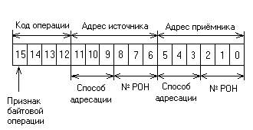
Рисунок 2 - Формат двухадресных команд
В данном курсовом проекте к двухадресным командам относится команда BIC.
Команды уровня 2 – одноадресные команды арифметико-логической группы. Формат одноадресных команд приведен на рисунке 3.
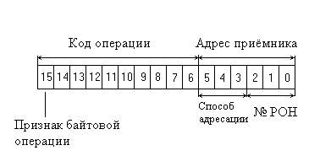
Рисунок 3 - Формат одноадресных команд
Уровень 3 – это 15 команд условного перехода. Команды передачи управления выполняют условные и безусловные переходы (ветвление) по адресу, содержащемуся в команде. Формат команд показан на рисунке 4.
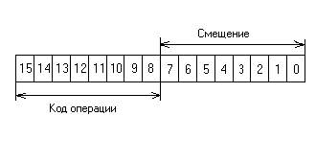
Рисунок 4 - Формат команд условного перехода
В данном курсовом проекте к ним относятся команда BR.
Уровень 4 – команды работы с флагами и возврата из подпрограммы. Эти команды позволяют завершать работу с подпрограммой и возвращаться к основной программе, а также программно изменять признаки, установленные в ССП (слово состояния процессора). Формат команд показан на рисунке 5.
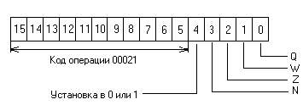
Рисунок 5 - Формат команд работы с флагами
Разряды с 0 по 3 управляют установкой соответствующих признаков, а разряд 4 указывает на значение устанавливаемых признаков.
Эмулируемая ЭВМ оперирует над данными, представленными в формате 16-разрядного слова (-32768 - 32767). Данные рассматриваются как целые числа, старший разряд знаковый, отрицательные числа представляются в дополнительном коде.

1.2 Способы адресации
Адресация одного операнда определяется парой «Метод – Номер регистра». Код метода адресации занимает в команде 3 разряда. Номер регистра занимает также 3 бита. В данном курсовом проекте рассматриваются 4 режима адресации: прямая регистровая (0), косвенная регистровая (1), прямая автоинкрементная (2), косвенная автоинкрементная (3).
Прямая регистровая (режим 0, символическое обозначение А). В режиме 0 содержимое РОН номер R является операндом. Порядок извлечения операнда показан на рис. 6.
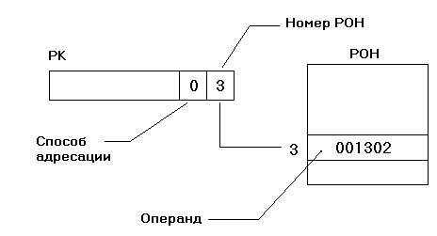
Рисунок 6 – Прямая регистровая адресация (режим 0)

Косвенная регистровая адресация (режим 1, символическое обозначение (R) или @R). Содержимое регистра R является адресом операнда (рис. 7).
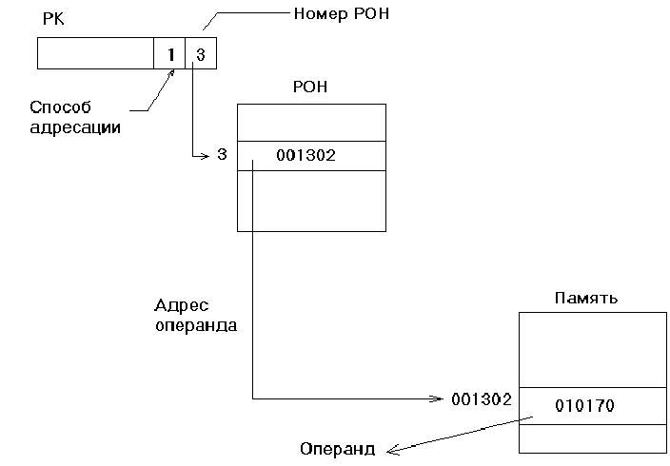
Рисунок 7 – Косвенная регистровая адресация (режим 1)

Прямая автоинкрементная адресация (режим 2, символическое обозначение (R)+). Регистр R содержит адрес операнда, после обработки которого содержимое регистра R увеличивается на 1, если операнд – байт, и на 2, если операнд – слово. Порядок обращения к операнду показан на рис.8.
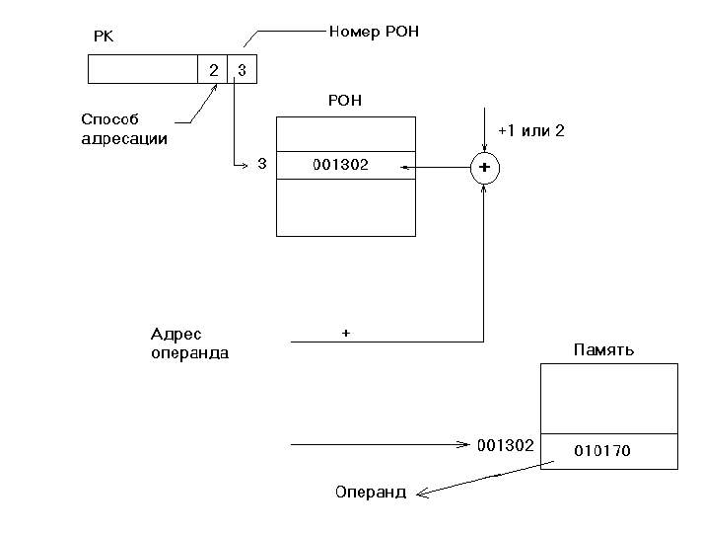
Рисунок 8 - Прямая автоинкрементная индексация (режим 2)

Косвенная автоинкрементная адресация (режим 3, символическое обозначение @ (R)+). Содержимое регистра R используется как адрес адреса операнда, после обращения к которому содержимое регистра увеличивается на 2(рис. 9).
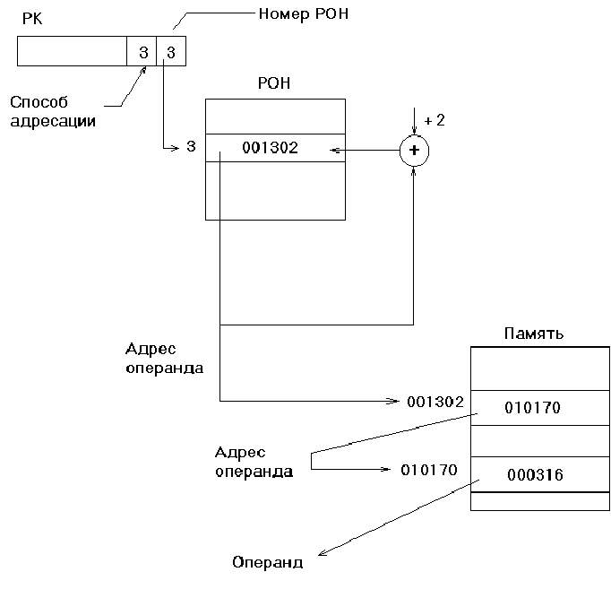
Рисунок 9 - Косвенная автоинкрементная адресация (режим 3)

2 Описание алгоритма работы процессора при выполнении заданных команд
Разработку алгоритма работы процессора, эмулирующего систему команд микро-ЭВМ PDP-11, начнём с установления соответствия между программно-доступной аппаратурой базовой и эмулируемой ЭВМ. Так ЭВМ PDP-11 имеет восемь программно-доступных регистров общего назначения (РОНов), два из которых имеют целевое назначение:
R6 - указатель стека,
R7 - счетчик команд.
Микропроцессор К1804 имеет 16 РОНов той же разрядности, что и PDP-11. PDP-11 имеет 16-разрядный регистр состояния процессора (РСП), тогда как К1804 имеет 8-разрядный РСП. На основании этой информации установим следующее соответствие, представленное в таблице 1.
Таблица 1 – Соответствие регистров PDP-11 и К1804
PDP-11 | K1804
R1 | R1
R2 | R2
R3 | R3
R4 | R4
R5 | R5
R6 | R6
R7 | R7
БР1 | R11
БР2 | R12
РСП | R15

Остальные регистры БИС КМ1804ВС1 (R8-R14) будем использовать для хранения промежуточных результатов. Так, например, для временного хранения первого операнда будем использовать регистр R11, а для хранения второго – регистр R12.
Список и содержание команд приведены в таблице 2, при этом приняты следующие условные обозначения:
( ) – содержимое ячейки или регистра;
src – ячейка – источник;
R – регистр общего назначения;
SS, DD – адреса ячеек;
XX - смещение (8 разрядов);
← – пересылка;
– занесение в стек и извлечение из стека.
Таблица 2 – Описание команд процессора
Команда | Код | Наименование | Содержание | Флаги
 |  |  |  | N | Z | V | C
BIС(B) | .4SSDD | 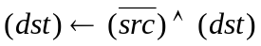 | Очистка разрядов | + | + | 0 | -
BR | 0004XXX | Ветвление безусловное | (СК)(СК)+2XX  (СК) (СК)+2ХХ, если: | - | - | - | -

2.1 Команда BIC
На рисунке 10 представлен алгоритм выполнения команды BIC. Над операндами, записанными в регистрах R11 и R12, производится очистка разрядов. Далее производится формирование флагов и запись результата.
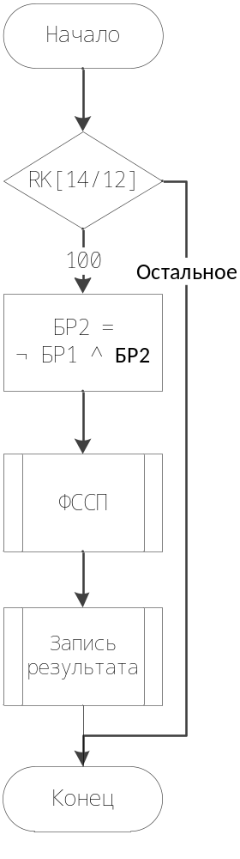
Рисунок 10 – Алгоритм выполнения команды BIC

2.2 Команда BR
На рисунке 11 изображен алгоритм выполнения операции BR. Эта команда относится к уровню 3 и выполняет смещение СК на необходимое число.
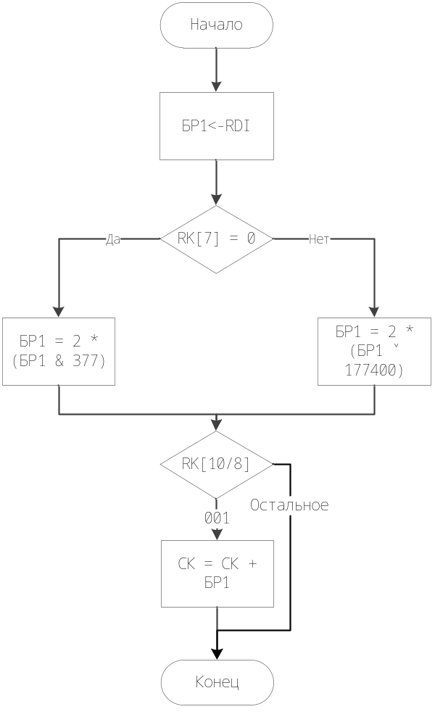
Рисунок 11 – Алгоритм выполнения команды BR

3 Листинг микропрограммы
Addr M1 M2 M3 M4 M5 M6 M7 M8 M9 M10 M11 M12 M13 M14 M15
1 121 1 7 1 0 0 0 0 0 0 1 0 0 0 0
2 123 1 7 1 7 0 0 0 4 0 1 0 0 2 0
3 0 0 0 16 0 0 0 0 7 0 1 7 0 0 0
4 2 0 0 16 7 7 0 0 5 0 3 2 0 0 0
5 13 2 10 3 0 0 0 0 7 0 1 0 0 0 0
6 2 2 11 3 0 0 0 0 0 0 1 0 0 0 0
7 2 2 12 3 0 0 0 0 0 0 1 0 0 0 0
10 25 2 13 3 0 0 0 0 0 0 1 0 0 0 0
11 2 2 14 3 0 0 0 0 0 0 1 0 0 0 0
12 2 2 15 3 0 0 0 0 0 0 1 0 0 0 0
13 32 1 7 1 0 0 0 0 0 0 1 0 0 0 0
14 62 1 7 1 0 0 0 0 0 0 1 0 0 0 0
15 112 1 7 1 0 0 0 0 0 0 1 0 0 0 0
16 114 1 7 1 0 0 0 0 0 0 1 0 0 0 0
17 2 0 7 17 0 0 0 0 7 0 1 0 0 0 0
25 151 1 7 1 0 0 0 0 0 0 1 0 0 0 0
26 2 0 7 17 0 0 0 0 7 0 1 0 0 0 0
32 361 2 0 2 0 6 0 0 7 0 1 0 0 0 0
33 0 1 7 12 0 6 0 0 7 0 1 0 0 0 0
34 123 1 7 1 30 13 0 0 4 0 1 0 0 2 0
35 0 0 0 16 0 0 0 0 7 0 1 4 0 0 0
36 33 0 0 17 0 13 0 0 7 0 2 0 0 0 0
37 123 1 7 1 30 13 0 0 4 0 1 0 0 2 0
40 0 0 0 16 0 0 0 0 7 0 1 4 0 0 0
41 2 0 0 16 30 30 0 0 5 0 3 2 0 0 0
42 33 0 0 17 0 13 0 0 7 0 2 0 0 0 0
43 123 1 7 1 30 13 0 0 4 0 1 0 0 2 0
44 0 0 0 16 0 0 0 0 7 0 1 4 0 0 0
45 2 0 0 16 30 30 0 0 5 0 3 2 0 0 0
46 123 1 7 1 0 13 0 0 7 0 1 0 0 2 0
47 0 0 0 16 0 0 0 0 7 0 1 4 0 0 0
50 33 0 0 17 0 13 0 0 7 0 2 0 0 0 0
62 707 3 7 6 0 6 0 0 7 0 1 0 0 0 0
63 0 1 7 12 0 6 0 0 7 0 1 0 0 0 0
64 123 1 7 1 20 13 0 0 4 0 1 0 0 2 0
65 0 0 10 16 0 0 0 0 7 0 1 4 0 0 0
66 63 0 10 17 0 14 0 0 7 0 2 0 0 0 0
67 123 1 7 1 20 13 0 0 4 0 1 0 0 2 0
70 0 0 10 16 0 0 0 0 7 0 1 4 0 0 0
71 2 0 0 16 20 20 0 0 5 0 3 2 0 0 0
72 63 0 10 17 0 14 0 0 7 0 2 0 0 0 0
73 123 1 7 1 20 13 0 0 4 0 1 0 0 2 0
74 0 0 10 16 0 0 0 0 7 0 1 4 0 0 0
75 2 0 10 16 20 20 0 0 5 0 3 2 0 0 0
76 123 1 7 1 0 13 0 0 7 0 1 0 0 2 0
77 0 0 10 16 0 0 0 0 7 0 1 4 0 0 0
100 63 0 10 17 0 14 0 0 7 0 2 0 0 0 0
112 1217 2 7 2 0 6 0 0 7 0 1 0 0 0 0
113 0 1 7 12 0 6 0 0 7 0 1 0 0 0 0
114 117 2 17 3 0 0 0 0 0 0 1 0 0 0 0
115 124 1 7 1 14 20 0 0 4 0 1 0 0 1 0
116 0 1 7 12 0 6 0 0 7 0 1 0 0 0 0
117 116 0 0 17 14 20 0 0 4 0 3 0 0 0 0
121 1776 0 0 16 0 6 0 0 7 0 3 2 0 0 0
122 2000 1 7 12 0 7 0 0 7 0 3 2 0 0 0
123 0 1 7 12 0 7 0 0 7 0 1 2 0 0 0
124 0 1 7 12 0 7 0 0 7 0 1 2 0 0 0
151 0 0 0 16 0 13 0 0 7 0 3 0 0 0 0
152 200 0 0 16 13 0 0 0 5 4 1 2 1 0 0
153 156 0 2 3 0 0 0 0 0 0 1 0 0 0 0
154 177400 0 0 16 13 13 0 0 5 3 7 2 0 0 0
155 157 0 0 17 0 0 0 0 0 0 1 0 0 0 0
156 377 0 0 16 13 13 0 0 5 4 7 2 0 0 0
157 1400 0 0 2 0 0 0 0 0 0 1 0 0 0 0
160 0 1 7 12 0 6 0 0 0 0 1 0 0 0 0
361 33 0 0 17 30 13 0 0 4 0 3 0 0 0 0
363 34 0 0 17 0 0 0 0 7 0 1 0 0 0 0
365 37 0 0 17 0 0 0 0 7 0 1 0 0 0 0
367 43 0 0 17 0 0 0 0 7 0 1 0 0 0 0
371 33 0 0 17 0 0 0 0 7 0 1 0 0 0 0
373 33 0 0 17 0 13 0 0 7 0 1 0 0 0 0
375 33 0 0 17 0 13 0 0 7 0 1 0 0 0 0
377 33 0 0 17 0 13 0 0 7 0 1 0 0 0 0
707 63 0 0 17 20 14 0 0 4 0 3 0 0 0 0
717 64 0 0 17 0 0 0 0 7 0 1 0 0 0 0
727 67 0 0 17 0 0 0 0 7 0 1 0 0 0 0
737 73 0 0 17 0 0 0 0 7 0 1 0 0 0 0
747 63 0 0 17 0 0 0 0 7 0 1 0 0 0 0
757 63 0 0 17 0 0 0 0 7 0 1 0 0 0 0
767 63 0 0 17 0 0 0 0 7 0 1 0 0 0 0
777 63 0 0 17 0 0 0 0 7 0 1 0 0 0 0
1217 113 0 7 17 0 14 0 0 7 4 3 0 0 0 0
1237 113 0 7 17 0 14 0 0 7 4 3 0 0 0 0
1257 113 0 7 17 0 14 0 0 7 4 3 0 0 0 0
1277 113 0 7 17 0 14 0 0 7 4 3 0 0 0 0
1300 177761 0 0 16 17 17 0 0 5 4 3 2 0 0 0
1301 0 0 0 16 0 16 0 0 7 0 2 3 0 0 0
1302 14 0 0 16 16 16 0 0 5 4 3 2 0 0 0
1303 113 1 0 17 16 17 0 0 1 3 2 0 0 0 0
1317 1300 0 0 17 13 14 0 0 1 5 3 0 1 0 0
1337 113 0 7 17 0 14 0 0 7 4 3 0 0 0 0
1357 113 0 7 17 0 14 0 0 7 4 3 0 0 0 0
1377 113 0 7 17 0 14 0 0 7 4 3 0 0 0 0
1400 160 0 7 17 0 0 0 0 0 0 1 0 0 0 0
1401 160 0 0 17 13 7 0 0 1 0 3 0 0 0 0
1402 160 0 7 17 0 0 0 0 0 0 1 0 0 0 0
1403 160 0 7 17 0 0 0 0 0 0 1 0 0 0 0
1404 160 0 7 17 0 0 0 0 0 0 1 0 0 0 0
1405 160 0 7 17 0 0 0 0 0 0 1 0 0 0 0
1406 160 0 7 17 0 0 0 0 0 0 1 0 0 0 0
1407 160 0 7 17 0 0 0 0 0 0 1 0 0 0 0
1600 160 0 7 17 0 0 0 0 0 0 1 0 0 0 0
1601 160 0 7 17 0 0 0 0 0 0 1 0 0 0 0
1602 160 0 7 17 0 0 0 0 0 0 1 0 0 0 0
1603 160 0 7 17 0 0 0 0 0 0 1 0 0 0 0
1604 160 0 7 17 0 0 0 0 0 0 1 0 0 0 0
1605 160 0 7 17 0 0 0 0 0 0 1 0 0 0 0
1606 160 0 7 17 0 0 0 0 0 0 1 0 0 0 0
1607 160 0 7 17 0 0 0 0 0 0 1 0 0 0 0

4 Протокол отладки
Выполняемая программа представлена в таблице 4, исходные данные и предполагаемые результаты в таблице 5.
Таблица 4 – Тестирующая программа для моделирования
№ команды | Мнемоника | Код | Комментарии
1 | BIC R1, @(R2)+ | 40132 | Очистка разрядов. Адресация:  Операнд 1: Прямая регистровая адресация  Операнд 2: Косвенная автоинкрементная адресация
2 | BR 05 | 405 | Безусловный переход
Таблица 5 – Предполагаемые результаты выполнения тестирующей программы
Операция | Регистр/Память | До операции | После операции
1 | R7 | 2000 | 2002
1 | R1 | 777 | 777
1 | R2 | 1302 | 1302
1 | A(1302) | 10170 | 10170
1 | A(10170) | 123456 | 123000
1 | R15 | 0 | 10
2 | R7 | 2002 | 2016
2 | R15 | 10 | 10

Адрес старта : 1
Адрес окончания моделирования : 12
Количество тактов моделирования : 1000
Пошаговое моделирование
R0 = 0 R1 = 777 R2 = 1302 R3 = 0 R4 = 0 R5 = 0
R6 = 0 R7 = 0 R10 = 0 R11 = 0 R12 = 0 R13 = 0
R14 = 0 R15 = 0 R16 = 0 R17 = 0 RQ = 0 RK = 0
RDI = 0 RDO = 0 MAR = 0 BI = 40132 ZI = 0 DBC = 0
YBC = 0 CT = 0 DBU = 0 CMK = 2 RA = 0 ST0 = 0
ST1 = 0 ST2 = 0 ST3 = 0 PSW = 0 FLG = 0 C0 = 0
C16 = 0 OVR = 0 Z = 0 F15 = 0 TST = 0 PR15= 0
PR0 = 0 PQ15= 0 PQ0 = 0

Addr M1 M2 M3 M4 M5 M6 M7 M8 M9 M10 M11 M12 M13 M14 M15
1 121 1 7 1 0 0 0 0 0 0 1 0 0 0 0
Адрес следующей микрокоманды :121 TAKT= 1
R0 = 0 R1 = 777 R2 = 1302 R3 = 0 R4 = 0 R5 = 0
R6 = 0 R7 = 0 R10 = 0 R11 = 0 R12 = 0 R13 = 0
R14 = 0 R15 = 0 R16 = 0 R17 = 0 RQ = 0 RK = 0
RDI = 0 RDO = 0 MAR = 0 BI = 40132 ZI = 0 DBC = 0
YBC = 0 CT = 0 DBU = 121 CMK = 122 RA = 121 ST0 = 2
ST1 = 0 ST2 = 0 ST3 = 0 PSW = 0 FLG = 0 C0 = 0
C16 = 0 OVR = 0 Z = 1 F15 = 0 TST = 1 PR15= 0
PR0 = 1 PQ15= 0 PQ0 = 1

Addr M1 M2 M3 M4 M5 M6 M7 M8 M9 M10 M11 M12 M13 M14 M15
121 1776 0 0 16 0 6 0 0 7 0 3 2 0 0 0
Адрес следующей микрокоманды :122 TAKT= 2
R0 = 0 R1 = 777 R2 = 1302 R3 = 0 R4 = 0 R5 = 0
R6 = 1776 R7 = 0 R10 = 0 R11 = 0 R12 = 0 R13 = 0
R14 = 0 R15 = 0 R16 = 0 R17 = 0 RQ = 0 RK = 0
RDI = 0 RDO = 0 MAR = 0 BI = 40132 ZI = 0 DBC = 1776
YBC = 1776 CT = 0 DBU = 1776 CMK = 123 RA = 1776 ST0 = 2
ST1 = 0 ST2 = 0 ST3 = 0 PSW = 0 FLG = 0 C0 = 0
C16 = 0 OVR = 0 Z = 0 F15 = 0 TST = 0 PR15= 1
PR0 = 0 PQ15= 1 PQ0 = 0

Addr M1 M2 M3 M4 M5 M6 M7 M8 M9 M10 M11 M12 M13 M14 M15
122 2000 1 7 12 0 7 0 0 7 0 3 2 0 0 0
Адрес следующей микрокоманды :2 TAKT= 3
R0 = 0 R1 = 777 R2 = 1302 R3 = 0 R4 = 0 R5 = 0
R6 = 1776 R7 = 2000 R10 = 0 R11 = 0 R12 = 0 R13 = 0
R14 = 0 R15 = 0 R16 = 0 R17 = 0 RQ = 0 RK = 0
RDI = 0 RDO = 0 MAR = 0 BI = 40132 ZI = 0 DBC = 2000
YBC = 2000 CT = 0 DBU = 2000 CMK = 3 RA = 2000 ST0 = 0
ST1 = 0 ST2 = 0 ST3 = 2 PSW = 0 FLG = 0 C0 = 0
C16 = 0 OVR = 0 Z = 0 F15 = 0 TST = 1 PR15= 1
PR0 = 0 PQ15= 1 PQ0 = 0

Addr M1 M2 M3 M4 M5 M6 M7 M8 M9 M10 M11 M12 M13 M14 M15
2 123 1 7 1 7 0 0 0 4 0 1 0 0 2 0
Адрес следующей микрокоманды :123 TAKT= 4
R0 = 0 R1 = 777 R2 = 1302 R3 = 0 R4 = 0 R5 = 0
R6 = 1776 R7 = 2000 R10 = 0 R11 = 0 R12 = 0 R13 = 0
R14 = 0 R15 = 0 R16 = 0 R17 = 0 RQ = 0 RK = 0
RDI = 0 RDO = 0 MAR = 2000 BI = 40132 ZI = 0 DBC = 0
YBC = 2000 CT = 0 DBU = 123 CMK = 124 RA = 123 ST0 = 3
ST1 = 0 ST2 = 0 ST3 = 0 PSW = 0 FLG = 0 C0 = 0
C16 = 0 OVR = 0 Z = 0 F15 = 0 TST = 1 PR15= 0
PR0 = 1 PQ15= 0 PQ0 = 1

Addr M1 M2 M3 M4 M5 M6 M7 M8 M9 M10 M11 M12 M13 M14 M15
123 0 1 7 12 0 7 0 0 7 0 1 2 0 0 0
Адрес следующей микрокоманды :3 TAKT= 5
R0 = 0 R1 = 777 R2 = 1302 R3 = 0 R4 = 0 R5 = 0
R6 = 1776 R7 = 2000 R10 = 0 R11 = 0 R12 = 0 R13 = 0
R14 = 0 R15 = 0 R16 = 0 R17 = 0 RQ = 0 RK = 0
RDI = 0 RDO = 0 MAR = 2000 BI = 40132 ZI = 0 DBC = 0
YBC = 0 CT = 0 DBU = 0 CMK = 4 RA = 0 ST0 = 0
ST1 = 0 ST2 = 0 ST3 = 3 PSW = 0 FLG = 0 C0 = 0
C16 = 0 OVR = 0 Z = 1 F15 = 0 TST = 1 PR15= 0
PR0 = 1 PQ15= 0 PQ0 = 1

Addr M1 M2 M3 M4 M5 M6 M7 M8 M9 M10 M11 M12 M13 M14 M15
3 0 0 0 16 0 0 0 0 7 0 1 7 0 0 0
Адрес следующей микрокоманды :4 TAKT= 6
R0 = 0 R1 = 777 R2 = 1302 R3 = 0 R4 = 0 R5 = 0
R6 = 1776 R7 = 2000 R10 = 0 R11 = 0 R12 = 0 R13 = 0
R14 = 0 R15 = 0 R16 = 0 R17 = 0 RQ = 0 RK = 40132
RDI = 40132 RDO = 0 MAR = 2000 BI = 40132 ZI = 0 DBC = 0
YBC = 0 CT = 0 DBU = 0 CMK = 5 RA = 0 ST0 = 0
ST1 = 0 ST2 = 0 ST3 = 3 PSW = 0 FLG = 0 C0 = 0
C16 = 0 OVR = 0 Z = 1 F15 = 0 TST = 0 PR15= 0
PR0 = 1 PQ15= 0 PQ0 = 1

Addr M1 M2 M3 M4 M5 M6 M7 M8 M9 M10 M11 M12 M13 M14 M15
4 2 0 0 16 7 7 0 0 5 0 3 2 0 0 0
Адрес следующей микрокоманды :5 TAKT= 7
R0 = 0 R1 = 777 R2 = 1302 R3 = 0 R4 = 0 R5 = 0
R6 = 1776 R7 = 2002 R10 = 0 R11 = 0 R12 = 0 R13 = 0
R14 = 0 R15 = 0 R16 = 0 R17 = 0 RQ = 0 RK = 40132
RDI = 40132 RDO = 0 MAR = 2000 BI = 40132 ZI = 0 DBC = 2
YBC = 2002 CT = 0 DBU = 2 CMK = 6 RA = 2 ST0 = 0
ST1 = 0 ST2 = 0 ST3 = 3 PSW = 0 FLG = 0 C0 = 0
C16 = 0 OVR = 0 Z = 0 F15 = 0 TST = 0 PR15= 1
PR0 = 0 PQ15= 1 PQ0 = 0

Addr M1 M2 M3 M4 M5 M6 M7 M8 M9 M10 M11 M12 M13 M14 M15
5 13 2 10 3 0 0 0 0 7 0 1 0 0 0 0
Адрес следующей микрокоманды :13 TAKT= 8
R0 = 0 R1 = 777 R2 = 1302 R3 = 0 R4 = 0 R5 = 0
R6 = 1776 R7 = 2002 R10 = 0 R11 = 0 R12 = 0 R13 = 0
R14 = 0 R15 = 0 R16 = 0 R17 = 0 RQ = 0 RK = 40132
RDI = 40132 RDO = 0 MAR = 2000 BI = 40132 ZI = 0 DBC = 40132
YBC = 40132 CT = 0 DBU = 13 CMK = 14 RA = 13 ST0 = 0
ST1 = 0 ST2 = 0 ST3 = 3 PSW = 0 FLG = 0 C0 = 0
C16 = 0 OVR = 0 Z = 0 F15 = 0 TST = 1 PR15= 0
PR0 = 1 PQ15= 0 PQ0 = 1

Addr M1 M2 M3 M4 M5 M6 M7 M8 M9 M10 M11 M12 M13 M14 M15
13 32 1 7 1 0 0 0 0 0 0 1 0 0 0 0
Адрес следующей микрокоманды :32 TAKT= 9
R0 = 0 R1 = 777 R2 = 1302 R3 = 0 R4 = 0 R5 = 0
R6 = 1776 R7 = 2002 R10 = 0 R11 = 0 R12 = 0 R13 = 0
R14 = 0 R15 = 0 R16 = 0 R17 = 0 RQ = 0 RK = 40132
RDI = 40132 RDO = 0 MAR = 2000 BI = 40132 ZI = 0 DBC = 40132
YBC = 0 CT = 0 DBU = 32 CMK = 33 RA = 32 ST0 = 14
ST1 = 0 ST2 = 0 ST3 = 0 PSW = 0 FLG = 0 C0 = 0
C16 = 0 OVR = 0 Z = 1 F15 = 0 TST = 1 PR15= 0
PR0 = 1 PQ15= 0 PQ0 = 1

Addr M1 M2 M3 M4 M5 M6 M7 M8 M9 M10 M11 M12 M13 M14 M15
32 361 2 0 2 0 6 0 0 7 0 1 0 0 0 0
Адрес следующей микрокоманды :361 TAKT= 10
R0 = 0 R1 = 777 R2 = 1302 R3 = 0 R4 = 0 R5 = 0
R6 = 1776 R7 = 2002 R10 = 0 R11 = 0 R12 = 0 R13 = 0
R14 = 0 R15 = 0 R16 = 0 R17 = 0 RQ = 0 RK = 40132
RDI = 40132 RDO = 0 MAR = 2000 BI = 40132 ZI = 0 DBC = 40132
YBC = 40132 CT = 0 DBU = 100 CMK = 362 RA = 100 ST0 = 14
ST1 = 0 ST2 = 0 ST3 = 0 PSW = 0 FLG = 0 C0 = 0
C16 = 0 OVR = 0 Z = 0 F15 = 0 TST = 0 PR15= 0
PR0 = 1 PQ15= 0 PQ0 = 1

Addr M1 M2 M3 M4 M5 M6 M7 M8 M9 M10 M11 M12 M13 M14 M15
361 33 0 0 17 30 13 0 0 4 0 3 0 0 0 0
Адрес следующей микрокоманды :33 TAKT= 11
R0 = 0 R1 = 777 R2 = 1302 R3 = 0 R4 = 0 R5 = 0
R6 = 1776 R7 = 2002 R10 = 0 R11 = 0 R12 = 0 R13 = 777
R14 = 0 R15 = 0 R16 = 0 R17 = 0 RQ = 0 RK = 40132
RDI = 40132 RDO = 0 MAR = 2000 BI = 40132 ZI = 0 DBC = 40132
YBC = 777 CT = 0 DBU = 33 CMK = 34 RA = 33 ST0 = 14
ST1 = 0 ST2 = 0 ST3 = 0 PSW = 0 FLG = 0 C0 = 0
C16 = 0 OVR = 0 Z = 0 F15 = 0 TST = 0 PR15= 1
PR0 = 0 PQ15= 1 PQ0 = 0

Addr M1 M2 M3 M4 M5 M6 M7 M8 M9 M10 M11 M12 M13 M14 M15
33 0 1 7 12 0 6 0 0 7 0 1 0 0 0 0
Адрес следующей микрокоманды :14 TAKT= 12
R0 = 0 R1 = 777 R2 = 1302 R3 = 0 R4 = 0 R5 = 0
R6 = 1776 R7 = 2002 R10 = 0 R11 = 0 R12 = 0 R13 = 777
R14 = 0 R15 = 0 R16 = 0 R17 = 0 RQ = 0 RK = 40132
RDI = 40132 RDO = 0 MAR = 2000 BI = 40132 ZI = 0 DBC = 40132
YBC = 40132 CT = 0 DBU = 0 CMK = 15 RA = 0 ST0 = 0
ST1 = 0 ST2 = 0 ST3 = 14 PSW = 0 FLG = 0 C0 = 0
C16 = 0 OVR = 0 Z = 0 F15 = 0 TST = 1 PR15= 0
PR0 = 1 PQ15= 0 PQ0 = 1

Addr M1 M2 M3 M4 M5 M6 M7 M8 M9 M10 M11 M12 M13 M14 M15
14 62 1 7 1 0 0 0 0 0 0 1 0 0 0 0
Адрес следующей микрокоманды :62 TAKT= 13
R0 = 0 R1 = 777 R2 = 1302 R3 = 0 R4 = 0 R5 = 0
R6 = 1776 R7 = 2002 R10 = 0 R11 = 0 R12 = 0 R13 = 777
R14 = 0 R15 = 0 R16 = 0 R17 = 0 RQ = 0 RK = 40132
RDI = 40132 RDO = 0 MAR = 2000 BI = 40132 ZI = 0 DBC = 40132
YBC = 0 CT = 0 DBU = 62 CMK = 63 RA = 62 ST0 = 15
ST1 = 0 ST2 = 0 ST3 = 0 PSW = 0 FLG = 0 C0 = 0
C16 = 0 OVR = 0 Z = 1 F15 = 0 TST = 1 PR15= 0
PR0 = 1 PQ15= 0 PQ0 = 1

Addr M1 M2 M3 M4 M5 M6 M7 M8 M9 M10 M11 M12 M13 M14 M15
62 707 3 7 6 0 6 0 0 7 0 1 0 0 0 0
Адрес следующей микрокоманды :737 TAKT= 14
R0 = 0 R1 = 777 R2 = 1302 R3 = 0 R4 = 0 R5 = 0
R6 = 1776 R7 = 2002 R10 = 0 R11 = 0 R12 = 0 R13 = 777
R14 = 0 R15 = 0 R16 = 0 R17 = 0 RQ = 0 RK = 40132
RDI = 40132 RDO = 0 MAR = 2000 BI = 40132 ZI = 0 DBC = 40132
YBC = 40132 CT = 0 DBU = 532 CMK = 740 RA = 532 ST0 = 15
ST1 = 0 ST2 = 0 ST3 = 0 PSW = 0 FLG = 0 C0 = 0
C16 = 0 OVR = 0 Z = 0 F15 = 0 TST = 1 PR15= 0
PR0 = 1 PQ15= 0 PQ0 = 1

Addr M1 M2 M3 M4 M5 M6 M7 M8 M9 M10 M11 M12 M13 M14 M15
737 73 0 0 17 0 0 0 0 7 0 1 0 0 0 0
Адрес следующей микрокоманды :73 TAKT= 15
R0 = 0 R1 = 777 R2 = 1302 R3 = 0 R4 = 0 R5 = 0
R6 = 1776 R7 = 2002 R10 = 0 R11 = 0 R12 = 0 R13 = 777
R14 = 0 R15 = 0 R16 = 0 R17 = 0 RQ = 0 RK = 40132
RDI = 40132 RDO = 0 MAR = 2000 BI = 40132 ZI = 0 DBC = 40132
YBC = 40132 CT = 0 DBU = 73 CMK = 74 RA = 73 ST0 = 15
ST1 = 0 ST2 = 0 ST3 = 0 PSW = 0 FLG = 0 C0 = 0
C16 = 0 OVR = 0 Z = 0 F15 = 0 TST = 0 PR15= 0
PR0 = 1 PQ15= 0 PQ0 = 1

Addr M1 M2 M3 M4 M5 M6 M7 M8 M9 M10 M11 M12 M13 M14 M15
73 123 1 7 1 20 13 0 0 4 0 1 0 0 2 0
Адрес следующей микрокоманды :123 TAKT= 16
R0 = 0 R1 = 777 R2 = 1302 R3 = 0 R4 = 0 R5 = 0
R6 = 1776 R7 = 2002 R10 = 0 R11 = 0 R12 = 0 R13 = 777
R14 = 0 R15 = 0 R16 = 0 R17 = 0 RQ = 0 RK = 40132
RDI = 40132 RDO = 0 MAR = 1302 BI = 40132 ZI = 0 DBC = 40132
YBC = 1302 CT = 0 DBU = 123 CMK = 124 RA = 123 ST0 = 74
ST1 = 15 ST2 = 0 ST3 = 0 PSW = 0 FLG = 0 C0 = 0
C16 = 0 OVR = 0 Z = 0 F15 = 0 TST = 1 PR15= 0
PR0 = 1 PQ15= 0 PQ0 = 1

Addr M1 M2 M3 M4 M5 M6 M7 M8 M9 M10 M11 M12 M13 M14 M15
123 0 1 7 12 0 7 0 0 7 0 1 2 0 0 0
Адрес следующей микрокоманды :74 TAKT= 17
R0 = 0 R1 = 777 R2 = 1302 R3 = 0 R4 = 0 R5 = 0
R6 = 1776 R7 = 2002 R10 = 0 R11 = 0 R12 = 0 R13 = 777
R14 = 0 R15 = 0 R16 = 0 R17 = 0 RQ = 0 RK = 40132
RDI = 40132 RDO = 0 MAR = 1302 BI = 10170 ZI = 0 DBC = 0
YBC = 0 CT = 0 DBU = 0 CMK = 75 RA = 0 ST0 = 15
ST1 = 0 ST2 = 0 ST3 = 74 PSW = 0 FLG = 0 C0 = 0
C16 = 0 OVR = 0 Z = 1 F15 = 0 TST = 1 PR15= 0
PR0 = 1 PQ15= 0 PQ0 = 1

Addr M1 M2 M3 M4 M5 M6 M7 M8 M9 M10 M11 M12 M13 M14 M15
74 0 0 10 16 0 0 0 0 7 0 1 4 0 0 0
Адрес следующей микрокоманды :75 TAKT= 18
R0 = 0 R1 = 777 R2 = 1302 R3 = 0 R4 = 0 R5 = 0
R6 = 1776 R7 = 2002 R10 = 0 R11 = 0 R12 = 0 R13 = 777
R14 = 0 R15 = 0 R16 = 0 R17 = 0 RQ = 0 RK = 40132
RDI = 10170 RDO = 0 MAR = 1302 BI = 10170 ZI = 0 DBC = 40132
YBC = 40132 CT = 0 DBU = 0 CMK = 76 RA = 0 ST0 = 15
ST1 = 0 ST2 = 0 ST3 = 74 PSW = 0 FLG = 0 C0 = 0
C16 = 0 OVR = 0 Z = 0 F15 = 0 TST = 0 PR15= 0
PR0 = 1 PQ15= 0 PQ0 = 1

Addr M1 M2 M3 M4 M5 M6 M7 M8 M9 M10 M11 M12 M13 M14 M15
75 2 0 10 16 20 20 0 0 5 0 3 2 0 0 0
Адрес следующей микрокоманды :76 TAKT= 19
R0 = 0 R1 = 777 R2 = 1304 R3 = 0 R4 = 0 R5 = 0
R6 = 1776 R7 = 2002 R10 = 0 R11 = 0 R12 = 0 R13 = 777
R14 = 0 R15 = 0 R16 = 0 R17 = 0 RQ = 0 RK = 40132
RDI = 10170 RDO = 0 MAR = 1302 BI = 10170 ZI = 0 DBC = 2
YBC = 1304 CT = 0 DBU = 2 CMK = 77 RA = 2 ST0 = 15
ST1 = 0 ST2 = 0 ST3 = 74 PSW = 0 FLG = 0 C0 = 0
C16 = 0 OVR = 0 Z = 0 F15 = 0 TST = 0 PR15= 1
PR0 = 0 PQ15= 1 PQ0 = 0

Addr M1 M2 M3 M4 M5 M6 M7 M8 M9 M10 M11 M12 M13 M14 M15
76 123 1 7 1 0 13 0 0 7 0 1 0 0 2 0
Адрес следующей микрокоманды :123 TAKT= 20
R0 = 0 R1 = 777 R2 = 1304 R3 = 0 R4 = 0 R5 = 0
R6 = 1776 R7 = 2002 R10 = 0 R11 = 0 R12 = 0 R13 = 777
R14 = 0 R15 = 0 R16 = 0 R17 = 0 RQ = 0 RK = 40132
RDI = 10170 RDO = 0 MAR = 10170 BI = 10170 ZI = 0 DBC = 10170
YBC = 10170 CT = 0 DBU = 123 CMK = 124 RA = 123 ST0 = 77
ST1 = 15 ST2 = 0 ST3 = 0 PSW = 0 FLG = 0 C0 = 0
C16 = 0 OVR = 0 Z = 0 F15 = 0 TST = 1 PR15= 0
PR0 = 1 PQ15= 0 PQ0 = 1

Addr M1 M2 M3 M4 M5 M6 M7 M8 M9 M10 M11 M12 M13 M14 M15
123 0 1 7 12 0 7 0 0 7 0 1 2 0 0 0
Адрес следующей микрокоманды :77 TAKT= 21
R0 = 0 R1 = 777 R2 = 1304 R3 = 0 R4 = 0 R5 = 0
R6 = 1776 R7 = 2002 R10 = 0 R11 = 0 R12 = 0 R13 = 777
R14 = 0 R15 = 0 R16 = 0 R17 = 0 RQ = 0 RK = 40132
RDI = 10170 RDO = 0 MAR = 10170 BI =123456 ZI = 0 DBC = 0
YBC = 0 CT = 0 DBU = 0 CMK = 100 RA = 0 ST0 = 15
ST1 = 0 ST2 = 0 ST3 = 77 PSW = 0 FLG = 0 C0 = 0
C16 = 0 OVR = 0 Z = 1 F15 = 0 TST = 1 PR15= 0
PR0 = 1 PQ15= 0 PQ0 = 1

Addr M1 M2 M3 M4 M5 M6 M7 M8 M9 M10 M11 M12 M13 M14 M15
77 0 0 10 16 0 0 0 0 7 0 1 4 0 0 0
Адрес следующей микрокоманды :100 TAKT= 22
R0 = 0 R1 = 777 R2 = 1304 R3 = 0 R4 = 0 R5 = 0
R6 = 1776 R7 = 2002 R10 = 0 R11 = 0 R12 = 0 R13 = 777
R14 = 0 R15 = 0 R16 = 0 R17 = 0 RQ = 0 RK = 40132
RDI =123456 RDO = 0 MAR = 10170 BI =123456 ZI = 0 DBC = 10170
YBC = 10170 CT = 0 DBU = 0 CMK = 101 RA = 0 ST0 = 15
ST1 = 0 ST2 = 0 ST3 = 77 PSW = 0 FLG = 0 C0 = 0
C16 = 0 OVR = 0 Z = 0 F15 = 0 TST = 0 PR15= 0
PR0 = 1 PQ15= 0 PQ0 = 1

Addr M1 M2 M3 M4 M5 M6 M7 M8 M9 M10 M11 M12 M13 M14 M15
100 63 0 10 17 0 14 0 0 7 0 2 0 0 0 0
Адрес следующей микрокоманды :63 TAKT= 23
R0 = 0 R1 = 777 R2 = 1304 R3 = 0 R4 = 0 R5 = 0
R6 = 1776 R7 = 2002 R10 = 0 R11 = 0 R12 = 0 R13 = 777
R14 =123456 R15 = 0 R16 = 0 R17 = 0 RQ = 0 RK = 40132
RDI =123456 RDO = 0 MAR = 10170 BI =123456 ZI = 0 DBC =123456
YBC = 0 CT = 0 DBU = 63 CMK = 64 RA = 63 ST0 = 15
ST1 = 0 ST2 = 0 ST3 = 77 PSW = 0 FLG = 0 C0 = 0
C16 = 0 OVR = 0 Z = 0 F15 = 1 TST = 0 PR15= 1
PR0 = 0 PQ15= 1 PQ0 = 0

Addr M1 M2 M3 M4 M5 M6 M7 M8 M9 M10 M11 M12 M13 M14 M15
63 0 1 7 12 0 6 0 0 7 0 1 0 0 0 0
Адрес следующей микрокоманды :15 TAKT= 24
R0 = 0 R1 = 777 R2 = 1304 R3 = 0 R4 = 0 R5 = 0
R6 = 1776 R7 = 2002 R10 = 0 R11 = 0 R12 = 0 R13 = 777
R14 =123456 R15 = 0 R16 = 0 R17 = 0 RQ = 0 RK = 40132
RDI =123456 RDO = 0 MAR = 10170 BI =123456 ZI = 0 DBC =123456
YBC =123456 CT = 0 DBU = 0 CMK = 16 RA = 0 ST0 = 0
ST1 = 0 ST2 = 77 ST3 = 15 PSW = 0 FLG = 0 C0 = 0
C16 = 0 OVR = 0 Z = 0 F15 = 1 TST = 1 PR15= 0
PR0 = 1 PQ15= 0 PQ0 = 1

Addr M1 M2 M3 M4 M5 M6 M7 M8 M9 M10 M11 M12 M13 M14 M15
15 112 1 7 1 0 0 0 0 0 0 1 0 0 0 0
Адрес следующей микрокоманды :112 TAKT= 25
R0 = 0 R1 = 777 R2 = 1304 R3 = 0 R4 = 0 R5 = 0
R6 = 1776 R7 = 2002 R10 = 0 R11 = 0 R12 = 0 R13 = 777
R14 =123456 R15 = 0 R16 = 0 R17 = 0 RQ = 0 RK = 40132
RDI =123456 RDO = 0 MAR = 10170 BI =123456 ZI = 0 DBC =123456
YBC = 0 CT = 0 DBU = 112 CMK = 113 RA = 112 ST0 = 16
ST1 = 0 ST2 = 0 ST3 = 77 PSW = 0 FLG = 0 C0 = 0
C16 = 0 OVR = 0 Z = 1 F15 = 0 TST = 1 PR15= 0
PR0 = 1 PQ15= 0 PQ0 = 1

Addr M1 M2 M3 M4 M5 M6 M7 M8 M9 M10 M11 M12 M13 M14 M15
112 1217 2 7 2 0 6 0 0 7 0 1 0 0 0 0
Адрес следующей микрокоманды :1317 TAKT= 26
R0 = 0 R1 = 777 R2 = 1304 R3 = 0 R4 = 0 R5 = 0
R6 = 1776 R7 = 2002 R10 = 0 R11 = 0 R12 = 0 R13 = 777
R14 =123456 R15 = 0 R16 = 0 R17 = 0 RQ = 0 RK = 40132
RDI =123456 RDO = 0 MAR = 10170 BI =123456 ZI = 0 DBC =123456
YBC =123456 CT = 0 DBU = 1100 CMK = 1320 RA = 1100 ST0 = 16
ST1 = 0 ST2 = 0 ST3 = 77 PSW = 0 FLG = 0 C0 = 0
C16 = 0 OVR = 0 Z = 0 F15 = 1 TST = 0 PR15= 0
PR0 = 1 PQ15= 0 PQ0 = 1

Addr M1 M2 M3 M4 M5 M6 M7 M8 M9 M10 M11 M12 M13 M14 M15
1317 1300 0 0 17 13 14 0 0 1 5 3 0 1 0 0
Адрес следующей микрокоманды :1300 TAKT= 27
R0 = 0 R1 = 777 R2 = 1304 R3 = 0 R4 = 0 R5 = 0
R6 = 1776 R7 = 2002 R10 = 0 R11 = 0 R12 = 0 R13 = 777
R14 =123000 R15 = 0 R16 = 0 R17 = 0 RQ = 0 RK = 40132
RDI =123456 RDO = 0 MAR = 10170 BI =123456 ZI = 0 DBC =123456
YBC =123000 CT = 0 DBU = 1300 CMK = 1301 RA = 1300 ST0 = 16
ST1 = 0 ST2 = 0 ST3 = 77 PSW = 10 FLG = 0 C0 = 0
C16 = 0 OVR = 0 Z = 0 F15 = 1 TST = 0 PR15= 1
PR0 = 0 PQ15= 1 PQ0 = 0

Addr M1 M2 M3 M4 M5 M6 M7 M8 M9 M10 M11 M12 M13 M14 M15
1300 177761 0 0 16 17 17 0 0 5 4 3 2 0 0 0
Адрес следующей микрокоманды :1301 TAKT= 28
R0 = 0 R1 = 777 R2 = 1304 R3 = 0 R4 = 0 R5 = 0
R6 = 1776 R7 = 2002 R10 = 0 R11 = 0 R12 = 0 R13 = 777
R14 =123000 R15 = 0 R16 = 0 R17 = 0 RQ = 0 RK = 40132
RDI =123456 RDO = 0 MAR = 10170 BI =123456 ZI = 0 DBC =177761
YBC = 0 CT = 0 DBU = 7761 CMK = 1302 RA = 7761 ST0 = 16
ST1 = 0 ST2 = 0 ST3 = 77 PSW = 10 FLG = 0 C0 = 0
C16 = 0 OVR = 0 Z = 1 F15 = 0 TST = 0 PR15= 1
PR0 = 0 PQ15= 1 PQ0 = 0

Addr M1 M2 M3 M4 M5 M6 M7 M8 M9 M10 M11 M12 M13 M14 M15
1301 0 0 0 16 0 16 0 0 7 0 2 3 0 0 0
Адрес следующей микрокоманды :1302 TAKT= 29
R0 = 0 R1 = 777 R2 = 1304 R3 = 0 R4 = 0 R5 = 0
R6 = 1776 R7 = 2002 R10 = 0 R11 = 0 R12 = 0 R13 = 777
R14 =123000 R15 = 0 R16 = 10 R17 = 0 RQ = 0 RK = 40132
RDI =123456 RDO = 0 MAR = 10170 BI =123456 ZI = 0 DBC = 10
YBC = 0 CT = 0 DBU = 0 CMK = 1303 RA = 0 ST0 = 16
ST1 = 0 ST2 = 0 ST3 = 77 PSW = 10 FLG = 0 C0 = 0
C16 = 0 OVR = 0 Z = 0 F15 = 0 TST = 0 PR15= 1
PR0 = 0 PQ15= 1 PQ0 = 0

Addr M1 M2 M3 M4 M5 M6 M7 M8 M9 M10 M11 M12 M13 M14 M15
1302 14 0 0 16 16 16 0 0 5 4 3 2 0 0 0
Адрес следующей микрокоманды :1303 TAKT= 30
R0 = 0 R1 = 777 R2 = 1304 R3 = 0 R4 = 0 R5 = 0
R6 = 1776 R7 = 2002 R10 = 0 R11 = 0 R12 = 0 R13 = 777
R14 =123000 R15 = 0 R16 = 10 R17 = 0 RQ = 0 RK = 40132
RDI =123456 RDO = 0 MAR = 10170 BI =123456 ZI = 0 DBC = 14
YBC = 10 CT = 0 DBU = 14 CMK = 1304 RA = 14 ST0 = 16
ST1 = 0 ST2 = 0 ST3 = 77 PSW = 10 FLG = 0 C0 = 0
C16 = 0 OVR = 0 Z = 0 F15 = 0 TST = 0 PR15= 1
PR0 = 0 PQ15= 1 PQ0 = 0

Addr M1 M2 M3 M4 M5 M6 M7 M8 M9 M10 M11 M12 M13 M14 M15
1303 113 1 0 17 16 17 0 0 1 3 2 0 0 0 0
Адрес следующей микрокоманды :113 TAKT= 31
R0 = 0 R1 = 777 R2 = 1304 R3 = 0 R4 = 0 R5 = 0
R6 = 1776 R7 = 2002 R10 = 0 R11 = 0 R12 = 0 R13 = 777
R14 =123000 R15 = 0 R16 = 10 R17 = 10 RQ = 0 RK = 40132
RDI =123456 RDO = 0 MAR = 10170 BI =123456 ZI = 0 DBC =123456
YBC = 10 CT = 0 DBU = 113 CMK = 114 RA = 113 ST0 = 16
ST1 = 0 ST2 = 0 ST3 = 77 PSW = 10 FLG = 0 C0 = 0
C16 = 0 OVR = 0 Z = 0 F15 = 0 TST = 1 PR15= 1
PR0 = 0 PQ15= 1 PQ0 = 0

Addr M1 M2 M3 M4 M5 M6 M7 M8 M9 M10 M11 M12 M13 M14 M15
113 0 1 7 12 0 6 0 0 7 0 1 0 0 0 0
Адрес следующей микрокоманды :16 TAKT= 32
R0 = 0 R1 = 777 R2 = 1304 R3 = 0 R4 = 0 R5 = 0
R6 = 1776 R7 = 2002 R10 = 0 R11 = 0 R12 = 0 R13 = 777
R14 =123000 R15 = 0 R16 = 10 R17 = 10 RQ = 0 RK = 40132
RDI =123456 RDO = 0 MAR = 10170 BI =123456 ZI = 0 DBC =123456
YBC =123456 CT = 0 DBU = 0 CMK = 17 RA = 0 ST0 = 0
ST1 = 0 ST2 = 77 ST3 = 16 PSW = 10 FLG = 0 C0 = 0
C16 = 0 OVR = 0 Z = 0 F15 = 1 TST = 1 PR15= 0
PR0 = 1 PQ15= 0 PQ0 = 1

Addr M1 M2 M3 M4 M5 M6 M7 M8 M9 M10 M11 M12 M13 M14 M15
16 114 1 7 1 0 0 0 0 0 0 1 0 0 0 0
Адрес следующей микрокоманды :114 TAKT= 33
R0 = 0 R1 = 777 R2 = 1304 R3 = 0 R4 = 0 R5 = 0
R6 = 1776 R7 = 2002 R10 = 0 R11 = 0 R12 = 0 R13 = 777
R14 =123000 R15 = 0 R16 = 10 R17 = 10 RQ = 0 RK = 40132
RDI =123456 RDO = 0 MAR = 10170 BI =123456 ZI = 0 DBC =123456
YBC = 0 CT = 0 DBU = 114 CMK = 115 RA = 114 ST0 = 17
ST1 = 0 ST2 = 0 ST3 = 77 PSW = 10 FLG = 0 C0 = 0
C16 = 0 OVR = 0 Z = 1 F15 = 0 TST = 1 PR15= 0
PR0 = 1 PQ15= 0 PQ0 = 1

Addr M1 M2 M3 M4 M5 M6 M7 M8 M9 M10 M11 M12 M13 M14 M15
114 117 2 17 3 0 0 0 0 0 0 1 0 0 0 0
Адрес следующей микрокоманды :115 TAKT= 34
R0 = 0 R1 = 777 R2 = 1304 R3 = 0 R4 = 0 R5 = 0
R6 = 1776 R7 = 2002 R10 = 0 R11 = 0 R12 = 0 R13 = 777
R14 =123000 R15 = 0 R16 = 10 R17 = 10 RQ = 0 RK = 40132
RDI =123456 RDO = 0 MAR = 10170 BI =123456 ZI = 0 DBC =123456
YBC = 0 CT = 0 DBU = 117 CMK = 116 RA = 117 ST0 = 17
ST1 = 0 ST2 = 0 ST3 = 77 PSW = 10 FLG = 0 C0 = 0
C16 = 0 OVR = 0 Z = 1 F15 = 0 TST = 0 PR15= 0
PR0 = 1 PQ15= 0 PQ0 = 1

Addr M1 M2 M3 M4 M5 M6 M7 M8 M9 M10 M11 M12 M13 M14 M15
115 124 1 7 1 14 20 0 0 4 0 1 0 0 1 0
Адрес следующей микрокоманды :124 TAKT= 35
R0 = 0 R1 = 777 R2 = 1304 R3 = 0 R4 = 0 R5 = 0
R6 = 1776 R7 = 2002 R10 = 0 R11 = 0 R12 = 0 R13 = 777
R14 =123000 R15 = 0 R16 = 10 R17 = 10 RQ = 0 RK = 40132
RDI =123456 RDO =123000 MAR = 10170 BI =123456 ZI = 0 DBC =123456
YBC =123000 CT = 0 DBU = 124 CMK = 125 RA = 124 ST0 = 116
ST1 = 17 ST2 = 0 ST3 = 0 PSW = 10 FLG = 0 C0 = 0
C16 = 0 OVR = 0 Z = 0 F15 = 1 TST = 1 PR15= 0
PR0 = 1 PQ15= 0 PQ0 = 1

Addr M1 M2 M3 M4 M5 M6 M7 M8 M9 M10 M11 M12 M13 M14 M15
124 0 1 7 12 0 7 0 0 7 0 1 2 0 0 0
Адрес следующей микрокоманды :116 TAKT= 36
R0 = 0 R1 = 777 R2 = 1304 R3 = 0 R4 = 0 R5 = 0
R6 = 1776 R7 = 2002 R10 = 0 R11 = 0 R12 = 0 R13 = 777
R14 =123000 R15 = 0 R16 = 10 R17 = 10 RQ = 0 RK = 40132
RDI =123456 RDO =123000 MAR = 10170 BI =123456 ZI = 0 DBC = 0
YBC = 0 CT = 0 DBU = 0 CMK = 117 RA = 0 ST0 = 17
ST1 = 0 ST2 = 0 ST3 = 116 PSW = 10 FLG = 0 C0 = 0
C16 = 0 OVR = 0 Z = 1 F15 = 0 TST = 1 PR15= 0
PR0 = 1 PQ15= 0 PQ0 = 1

Addr M1 M2 M3 M4 M5 M6 M7 M8 M9 M10 M11 M12 M13 M14 M15
116 0 1 7 12 0 6 0 0 7 0 1 0 0 0 0
Адрес следующей микрокоманды :17 TAKT= 37
R0 = 0 R1 = 777 R2 = 1304 R3 = 0 R4 = 0 R5 = 0
R6 = 1776 R7 = 2002 R10 = 0 R11 = 0 R12 = 0 R13 = 777
R14 =123000 R15 = 0 R16 = 10 R17 = 10 RQ = 0 RK = 40132
RDI =123456 RDO =123000 MAR = 10170 BI =123456 ZI = 0 DBC =123456
YBC =123456 CT = 0 DBU = 0 CMK = 20 RA = 0 ST0 = 0
ST1 = 0 ST2 = 116 ST3 = 17 PSW = 10 FLG = 0 C0 = 0
C16 = 0 OVR = 0 Z = 0 F15 = 1 TST = 1 PR15= 0
PR0 = 1 PQ15= 0 PQ0 = 1

Addr M1 M2 M3 M4 M5 M6 M7 M8 M9 M10 M11 M12 M13 M14 M15
17 2 0 7 17 0 0 0 0 7 0 1 0 0 0 0
Адрес следующей микрокоманды :2 TAKT= 38
R0 = 0 R1 = 777 R2 = 1304 R3 = 0 R4 = 0 R5 = 0
R6 = 1776 R7 = 2002 R10 = 0 R11 = 0 R12 = 0 R13 = 777
R14 =123000 R15 = 0 R16 = 10 R17 = 10 RQ = 0 RK = 40132
RDI =123456 RDO =123000 MAR = 10170 BI =123456 ZI = 0 DBC =123456
YBC =123456 CT = 0 DBU = 2 CMK = 3 RA = 2 ST0 = 0
ST1 = 0 ST2 = 116 ST3 = 17 PSW = 10 FLG = 0 C0 = 0
C16 = 0 OVR = 0 Z = 0 F15 = 1 TST = 0 PR15= 0
PR0 = 1 PQ15= 0 PQ0 = 1

Addr M1 M2 M3 M4 M5 M6 M7 M8 M9 M10 M11 M12 M13 M14 M15
2 123 1 7 1 7 0 0 0 4 0 1 0 0 2 0
Адрес следующей микрокоманды :123 TAKT= 39
R0 = 0 R1 = 777 R2 = 1304 R3 = 0 R4 = 0 R5 = 0
R6 = 1776 R7 = 2002 R10 = 0 R11 = 0 R12 = 0 R13 = 777
R14 =123000 R15 = 0 R16 = 10 R17 = 10 RQ = 0 RK = 40132
RDI =123456 RDO =123000 MAR = 2002 BI =123456 ZI = 0 DBC =123456
YBC = 2002 CT = 0 DBU = 123 CMK = 124 RA = 123 ST0 = 3
ST1 = 0 ST2 = 0 ST3 = 116 PSW = 10 FLG = 0 C0 = 0
C16 = 0 OVR = 0 Z = 0 F15 = 0 TST = 1 PR15= 0
PR0 = 1 PQ15= 0 PQ0 = 1

Addr M1 M2 M3 M4 M5 M6 M7 M8 M9 M10 M11 M12 M13 M14 M15
123 0 1 7 12 0 7 0 0 7 0 1 2 0 0 0
Адрес следующей микрокоманды :3 TAKT= 40
R0 = 0 R1 = 777 R2 = 1304 R3 = 0 R4 = 0 R5 = 0
R6 = 1776 R7 = 2002 R10 = 0 R11 = 0 R12 = 0 R13 = 777
R14 =123000 R15 = 0 R16 = 10 R17 = 10 RQ = 0 RK = 40132
RDI =123456 RDO =123000 MAR = 2002 BI = 405 ZI = 0 DBC = 0
YBC = 0 CT = 0 DBU = 0 CMK = 4 RA = 0 ST0 = 0
ST1 = 0 ST2 = 116 ST3 = 3 PSW = 10 FLG = 0 C0 = 0
C16 = 0 OVR = 0 Z = 1 F15 = 0 TST = 1 PR15= 0
PR0 = 1 PQ15= 0 PQ0 = 1

Addr M1 M2 M3 M4 M5 M6 M7 M8 M9 M10 M11 M12 M13 M14 M15
3 0 0 0 16 0 0 0 0 7 0 1 7 0 0 0
Адрес следующей микрокоманды :4 TAKT= 41
R0 = 0 R1 = 777 R2 = 1304 R3 = 0 R4 = 0 R5 = 0
R6 = 1776 R7 = 2002 R10 = 0 R11 = 0 R12 = 0 R13 = 777
R14 =123000 R15 = 0 R16 = 10 R17 = 10 RQ = 0 RK = 405
RDI = 405 RDO =123000 MAR = 2002 BI = 405 ZI = 0 DBC =123456
YBC =123456 CT = 0 DBU = 0 CMK = 5 RA = 0 ST0 = 0
ST1 = 0 ST2 = 116 ST3 = 3 PSW = 10 FLG = 0 C0 = 0
C16 = 0 OVR = 0 Z = 0 F15 = 1 TST = 0 PR15= 0
PR0 = 1 PQ15= 0 PQ0 = 1

Addr M1 M2 M3 M4 M5 M6 M7 M8 M9 M10 M11 M12 M13 M14 M15
4 2 0 0 16 7 7 0 0 5 0 3 2 0 0 0
Адрес следующей микрокоманды :5 TAKT= 42
R0 = 0 R1 = 777 R2 = 1304 R3 = 0 R4 = 0 R5 = 0
R6 = 1776 R7 = 2004 R10 = 0 R11 = 0 R12 = 0 R13 = 777
R14 =123000 R15 = 0 R16 = 10 R17 = 10 RQ = 0 RK = 405
RDI = 405 RDO =123000 MAR = 2002 BI = 405 ZI = 0 DBC = 2
YBC = 2004 CT = 0 DBU = 2 CMK = 6 RA = 2 ST0 = 0
ST1 = 0 ST2 = 116 ST3 = 3 PSW = 10 FLG = 0 C0 = 0
C16 = 0 OVR = 0 Z = 0 F15 = 0 TST = 0 PR15= 1
PR0 = 0 PQ15= 1 PQ0 = 0

Addr M1 M2 M3 M4 M5 M6 M7 M8 M9 M10 M11 M12 M13 M14 M15
5 13 2 10 3 0 0 0 0 7 0 1 0 0 0 0
Адрес следующей микрокоманды :6 TAKT= 43
R0 = 0 R1 = 777 R2 = 1304 R3 = 0 R4 = 0 R5 = 0
R6 = 1776 R7 = 2004 R10 = 0 R11 = 0 R12 = 0 R13 = 777
R14 =123000 R15 = 0 R16 = 10 R17 = 10 RQ = 0 RK = 405
RDI = 405 RDO =123000 MAR = 2002 BI = 405 ZI = 0 DBC = 405
YBC = 405 CT = 0 DBU = 13 CMK = 7 RA = 13 ST0 = 0
ST1 = 0 ST2 = 116 ST3 = 3 PSW = 10 FLG = 0 C0 = 0
C16 = 0 OVR = 0 Z = 0 F15 = 0 TST = 0 PR15= 0
PR0 = 1 PQ15= 0 PQ0 = 1

Addr M1 M2 M3 M4 M5 M6 M7 M8 M9 M10 M11 M12 M13 M14 M15
6 2 2 11 3 0 0 0 0 0 0 1 0 0 0 0
Адрес следующей микрокоманды :7 TAKT= 44
R0 = 0 R1 = 777 R2 = 1304 R3 = 0 R4 = 0 R5 = 0
R6 = 1776 R7 = 2004 R10 = 0 R11 = 0 R12 = 0 R13 = 777
R14 =123000 R15 = 0 R16 = 10 R17 = 10 RQ = 0 RK = 405
RDI = 405 RDO =123000 MAR = 2002 BI = 405 ZI = 0 DBC = 405
YBC = 0 CT = 0 DBU = 2 CMK = 10 RA = 2 ST0 = 0
ST1 = 0 ST2 = 116 ST3 = 3 PSW = 10 FLG = 0 C0 = 0
C16 = 0 OVR = 0 Z = 1 F15 = 0 TST = 0 PR15= 0
PR0 = 1 PQ15= 0 PQ0 = 1

Addr M1 M2 M3 M4 M5 M6 M7 M8 M9 M10 M11 M12 M13 M14 M15
7 2 2 12 3 0 0 0 0 0 0 1 0 0 0 0
Адрес следующей микрокоманды :10 TAKT= 45
R0 = 0 R1 = 777 R2 = 1304 R3 = 0 R4 = 0 R5 = 0
R6 = 1776 R7 = 2004 R10 = 0 R11 = 0 R12 = 0 R13 = 777
R14 =123000 R15 = 0 R16 = 10 R17 = 10 RQ = 0 RK = 405
RDI = 405 RDO =123000 MAR = 2002 BI = 405 ZI = 0 DBC = 405
YBC = 0 CT = 0 DBU = 2 CMK = 11 RA = 2 ST0 = 0
ST1 = 0 ST2 = 116 ST3 = 3 PSW = 10 FLG = 0 C0 = 0
C16 = 0 OVR = 0 Z = 1 F15 = 0 TST = 0 PR15= 0
PR0 = 1 PQ15= 0 PQ0 = 1

Addr M1 M2 M3 M4 M5 M6 M7 M8 M9 M10 M11 M12 M13 M14 M15
10 25 2 13 3 0 0 0 0 0 0 1 0 0 0 0
Адрес следующей микрокоманды :25 TAKT= 46
R0 = 0 R1 = 777 R2 = 1304 R3 = 0 R4 = 0 R5 = 0
R6 = 1776 R7 = 2004 R10 = 0 R11 = 0 R12 = 0 R13 = 777
R14 =123000 R15 = 0 R16 = 10 R17 = 10 RQ = 0 RK = 405
RDI = 405 RDO =123000 MAR = 2002 BI = 405 ZI = 0 DBC = 405
YBC = 0 CT = 0 DBU = 25 CMK = 26 RA = 25 ST0 = 0
ST1 = 0 ST2 = 116 ST3 = 3 PSW = 10 FLG = 0 C0 = 0
C16 = 0 OVR = 0 Z = 1 F15 = 0 TST = 1 PR15= 0
PR0 = 1 PQ15= 0 PQ0 = 1

Addr M1 M2 M3 M4 M5 M6 M7 M8 M9 M10 M11 M12 M13 M14 M15
25 151 1 7 1 0 0 0 0 0 0 1 0 0 0 0
Адрес следующей микрокоманды :151 TAKT= 47
R0 = 0 R1 = 777 R2 = 1304 R3 = 0 R4 = 0 R5 = 0
R6 = 1776 R7 = 2004 R10 = 0 R11 = 0 R12 = 0 R13 = 777
R14 =123000 R15 = 0 R16 = 10 R17 = 10 RQ = 0 RK = 405
RDI = 405 RDO =123000 MAR = 2002 BI = 405 ZI = 0 DBC = 405
YBC = 0 CT = 0 DBU = 151 CMK = 152 RA = 151 ST0 = 26
ST1 = 0 ST2 = 0 ST3 = 116 PSW = 10 FLG = 0 C0 = 0
C16 = 0 OVR = 0 Z = 1 F15 = 0 TST = 1 PR15= 0
PR0 = 1 PQ15= 0 PQ0 = 1

Addr M1 M2 M3 M4 M5 M6 M7 M8 M9 M10 M11 M12 M13 M14 M15
151 0 0 0 16 0 13 0 0 7 0 3 0 0 0 0
Адрес следующей микрокоманды :152 TAKT= 48
R0 = 0 R1 = 777 R2 = 1304 R3 = 0 R4 = 0 R5 = 0
R6 = 1776 R7 = 2004 R10 = 0 R11 = 0 R12 = 0 R13 = 405
R14 =123000 R15 = 0 R16 = 10 R17 = 10 RQ = 0 RK = 405
RDI = 405 RDO =123000 MAR = 2002 BI = 405 ZI = 0 DBC = 405
YBC = 405 CT = 0 DBU = 0 CMK = 153 RA = 0 ST0 = 26
ST1 = 0 ST2 = 0 ST3 = 116 PSW = 10 FLG = 0 C0 = 0
C16 = 0 OVR = 0 Z = 0 F15 = 0 TST = 0 PR15= 1
PR0 = 0 PQ15= 1 PQ0 = 0

Addr M1 M2 M3 M4 M5 M6 M7 M8 M9 M10 M11 M12 M13 M14 M15
152 200 0 0 16 13 0 0 0 5 4 1 2 1 0 0
Адрес следующей микрокоманды :153 TAKT= 49
R0 = 0 R1 = 777 R2 = 1304 R3 = 0 R4 = 0 R5 = 0
R6 = 1776 R7 = 2004 R10 = 0 R11 = 0 R12 = 0 R13 = 405
R14 =123000 R15 = 0 R16 = 10 R17 = 10 RQ = 0 RK = 405
RDI = 405 RDO =123000 MAR = 2002 BI = 405 ZI = 0 DBC = 200
YBC = 0 CT = 0 DBU = 200 CMK = 154 RA = 200 ST0 = 26
ST1 = 0 ST2 = 0 ST3 = 116 PSW = 4 FLG = 0 C0 = 0
C16 = 0 OVR = 0 Z = 1 F15 = 0 TST = 0 PR15= 0
PR0 = 1 PQ15= 0 PQ0 = 1

Addr M1 M2 M3 M4 M5 M6 M7 M8 M9 M10 M11 M12 M13 M14 M15
153 156 0 2 3 0 0 0 0 0 0 1 0 0 0 0
Адрес следующей микрокоманды :156 TAKT= 50
R0 = 0 R1 = 777 R2 = 1304 R3 = 0 R4 = 0 R5 = 0
R6 = 1776 R7 = 2004 R10 = 0 R11 = 0 R12 = 0 R13 = 405
R14 =123000 R15 = 0 R16 = 10 R17 = 10 RQ = 0 RK = 405
RDI = 405 RDO =123000 MAR = 2002 BI = 405 ZI = 0 DBC = 405
YBC = 0 CT = 0 DBU = 156 CMK = 157 RA = 156 ST0 = 26
ST1 = 0 ST2 = 0 ST3 = 116 PSW = 4 FLG = 0 C0 = 0
C16 = 0 OVR = 0 Z = 1 F15 = 0 TST = 1 PR15= 0
PR0 = 1 PQ15= 0 PQ0 = 1

Addr M1 M2 M3 M4 M5 M6 M7 M8 M9 M10 M11 M12 M13 M14 M15
156 377 0 0 16 13 13 0 0 5 4 7 2 0 0 0
Адрес следующей микрокоманды :157 TAKT= 51
R0 = 0 R1 = 777 R2 = 1304 R3 = 0 R4 = 0 R5 = 0
R6 = 1776 R7 = 2004 R10 = 0 R11 = 0 R12 = 0 R13 = 12
R14 =123000 R15 = 0 R16 = 10 R17 = 10 RQ = 0 RK = 405
RDI = 405 RDO =123000 MAR = 2002 BI = 405 ZI = 0 DBC = 377
YBC = 5 CT = 0 DBU = 377 CMK = 160 RA = 377 ST0 = 26
ST1 = 0 ST2 = 0 ST3 = 116 PSW = 4 FLG = 0 C0 = 0
C16 = 0 OVR = 0 Z = 0 F15 = 0 TST = 0 PR15= 0
PR0 = 0 PQ15= 0 PQ0 = 0

Addr M1 M2 M3 M4 M5 M6 M7 M8 M9 M10 M11 M12 M13 M14 M15
157 1400 0 0 2 0 0 0 0 0 0 1 0 0 0 0
Адрес следующей микрокоманды :1401 TAKT= 52
R0 = 0 R1 = 777 R2 = 1304 R3 = 0 R4 = 0 R5 = 0
R6 = 1776 R7 = 2004 R10 = 0 R11 = 0 R12 = 0 R13 = 12
R14 =123000 R15 = 0 R16 = 10 R17 = 10 RQ = 0 RK = 405
RDI = 405 RDO =123000 MAR = 2002 BI = 405 ZI = 0 DBC = 405
YBC = 0 CT = 0 DBU = 1401 CMK = 1402 RA = 1401 ST0 = 26
ST1 = 0 ST2 = 0 ST3 = 116 PSW = 4 FLG = 0 C0 = 0
C16 = 0 OVR = 0 Z = 1 F15 = 0 TST = 0 PR15= 0
PR0 = 1 PQ15= 0 PQ0 = 1

Addr M1 M2 M3 M4 M5 M6 M7 M8 M9 M10 M11 M12 M13 M14 M15
1401 160 0 0 17 13 7 0 0 1 0 3 0 0 0 0
Адрес следующей микрокоманды :160 TAKT= 53
R0 = 0 R1 = 777 R2 = 1304 R3 = 0 R4 = 0 R5 = 0
R6 = 1776 R7 = 2016 R10 = 0 R11 = 0 R12 = 0 R13 = 12
R14 =123000 R15 = 0 R16 = 10 R17 = 10 RQ = 0 RK = 405
RDI = 405 RDO =123000 MAR = 2002 BI = 405 ZI = 0 DBC = 405
YBC = 2016 CT = 0 DBU = 160 CMK = 161 RA = 160 ST0 = 26
ST1 = 0 ST2 = 0 ST3 = 116 PSW = 4 FLG = 0 C0 = 0
C16 = 0 OVR = 0 Z = 0 F15 = 0 TST = 0 PR15= 1
PR0 = 0 PQ15= 1 PQ0 = 0

Addr M1 M2 M3 M4 M5 M6 M7 M8 M9 M10 M11 M12 M13 M14 M15
160 0 1 7 12 0 6 0 0 0 0 1 0 0 0 0
Адрес следующей микрокоманды :26 TAKT= 54
R0 = 0 R1 = 777 R2 = 1304 R3 = 0 R4 = 0 R5 = 0
R6 = 1776 R7 = 2016 R10 = 0 R11 = 0 R12 = 0 R13 = 12
R14 =123000 R15 = 0 R16 = 10 R17 = 10 RQ = 0 RK = 405
RDI = 405 RDO =123000 MAR = 2002 BI = 405 ZI = 0 DBC = 405
YBC = 0 CT = 0 DBU = 0 CMK = 27 RA = 0 ST0 = 0
ST1 = 0 ST2 = 116 ST3 = 26 PSW = 4 FLG = 0 C0 = 0
C16 = 0 OVR = 0 Z = 1 F15 = 0 TST = 1 PR15= 0
PR0 = 1 PQ15= 0 PQ0 = 1

Addr M1 M2 M3 M4 M5 M6 M7 M8 M9 M10 M11 M12 M13 M14 M15
26 2 0 7 17 0 0 0 0 7 0 1 0 0 0 0
Адрес следующей микрокоманды :2 TAKT= 55
R0 = 0 R1 = 777 R2 = 1304 R3 = 0 R4 = 0 R5 = 0
R6 = 1776 R7 = 2016 R10 = 0 R11 = 0 R12 = 0 R13 = 12
R14 =123000 R15 = 0 R16 = 10 R17 = 10 RQ = 0 RK = 405
RDI = 405 RDO =123000 MAR = 2002 BI = 405 ZI = 0 DBC = 405
YBC = 405 CT = 0 DBU = 2 CMK = 3 RA = 2 ST0 = 0
ST1 = 0 ST2 = 116 ST3 = 26 PSW = 4 FLG = 0 C0 = 0
C16 = 0 OVR = 0 Z = 0 F15 = 0 TST = 0 PR15= 0
PR0 = 1 PQ15= 0 PQ0 = 1

Addr M1 M2 M3 M4 M5 M6 M7 M8 M9 M10 M11 M12 M13 M14 M15
2 123 1 7 1 7 0 0 0 4 0 1 0 0 2 0
Адрес следующей микрокоманды :123 TAKT= 56
R0 = 0 R1 = 777 R2 = 1304 R3 = 0 R4 = 0 R5 = 0
R6 = 1776 R7 = 2016 R10 = 0 R11 = 0 R12 = 0 R13 = 12
R14 =123000 R15 = 0 R16 = 10 R17 = 10 RQ = 0 RK = 405
RDI = 405 RDO =123000 MAR = 2016 BI = 1 ZI = 0 DBC = 405
YBC = 2016 CT = 0 DBU = 123 CMK = 124 RA = 123 ST0 = 3
ST1 = 0 ST2 = 0 ST3 = 116 PSW = 4 FLG = 0 C0 = 0
C16 = 0 OVR = 0 Z = 0 F15 = 0 TST = 1 PR15= 0
PR0 = 1 PQ15= 0 PQ0 = 1

Окончание моделирования

Контрольный просчет
На 5 такте видно, что в BI введен код операции BIC (40132).
На 27 такте в БР2 (R14) содержится результат операции BIC. Проверим правильность работы с помощью ручного просчета:
Операция BIC выполняет очистку разрядов, хранящихся в БР1 (R13) и БР2 (R14), и формирует флаги. Затем производится запись результата.
На 26 такте в БР1 хранится число 777, а в БР2 хранится число 123456. Произведем очистку разрядов:
БР2 = ¬ БР2 ^ БР1 = ¬ 777 ^ 123456 = 177000 ^ 123456 = 123000. N = 1, PSW=10.
На 27 такте в БР2 хранится число 123000. Данный ответ совпал с нашим ручным просчетом.
Проверим правильность работы команды BR. Данная команда осуществляет безусловный переход. Код команды BR 405, смещение (05) указано в словах, если перевести в байты получится 5₈ * 2₈ = 12₈. СК (R7) до выполнения команды равен 2002, после выполнения он будет равен 2002 + 2 + 12 = 2016.
На 40 такте видно, что в BI введен код операции BR (405).
На 51 такте видно, что в БР1 (R13) находится смещение в байтах (12).
На 53 такте выполняется безусловный переход, к содержимому СК (R7) прибавляется содержимое БР1 (R13). R7 = 2004 + 12 = 2016.
Данное значение совпало с нашим расчётом.
В результате данных проверок можно сделать вывод, что программа работает правильно.

Заключение
Целью курсового проектирования являлось разработка процессора универсальной ЭВМ. Процессор разрабатывался на основе микропроцессорного комплекта К1804. В качестве системы команд была использована система команд микро-ЭВМ PDP-11. То есть было произведено эмулирование этой системы команд на разрабатываемом микропроцессоре.
Разработка включала в себя изучение состава программно-доступных регистров реализуемого процессора, форматы и содержание заданного набора команд, особенности адресации к памяти. Была изучена архитектура базовой микро-ЭВМ на БИС серии К1804, на которой эмулируется заданная система команд, принципы работы БИС. Был разработан алгоритм выполнения операций в процессоре. По разработанной схеме алгоритма производилось составление диаграмм микропрограммной логики, показывающих, как конкретно описанные последовательности микроопераций реализуются в среде базовой микро ЭВМ.

Литература
- Калабеков Б.А. Микропроцессоры и их применение в системах передачи и обработки сигналов – М: Радио и связь, 1985.
- Коннов Н.Н., Пучков В.Г., Шашков Б.Д. Изучение архитектуры микроЭВМ. Методические указания – Пенза: ППИ, 1985.
- Гурин Е.И., Коннов Н.Н., Механов В.Б. Проектирование процессора ЭАМ на секционированных микропроцессорных БИС. Методические указания – Пенза: ППИ, 1993.
- Булгаков С.С., Мещеряков В.М., Новоселов В.В., Шумилов Л.А. под ред. Колесникова В.Г. Проектирование цифровых систем на комплектах микропрограммируемых БИС - М.: Радио и связь, 1984.

